Thiết kế mạch dịch đa năng 4 bit
- Ý tưởng thiết kế
- Mạch dịch đa năng có 4 chức năng: giữ nguyên, nạp Input, dịch trái & dịch phải
- Sử dụng mux4:1 được điều khiển bởi tín hiệu S[1..0] để chọn Output đầu ra (Res[3..0]) với
S[1..0] | Res[3..0] | Operation
00 | Q[3..0] | No change
01 | I[3..0] | Load input
10 | IL_Q[3..1] | Shift right
11 | Q[2..0]_IR | Shift left
- Sử dụng thêm DFFs để tín hiệu đồng bộ
- Thiết kế mạch dịch đa năng
  - Thiết kế khối Comb
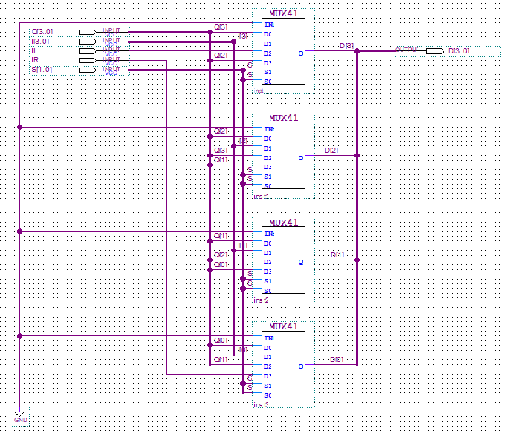
- Comb là khối xử lý input đầu vào theo từng chức năng để cho ra Input của DFFs
- Waveform:
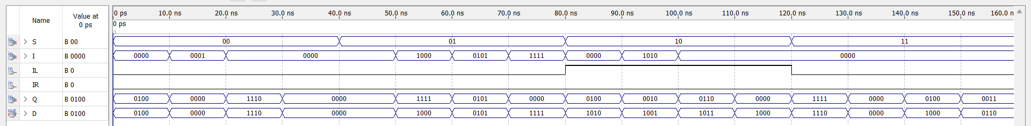
  - 0 – 40ns: S[1..0] = 00 → Giữ nguyên: D = Q
  - 40 – 80ns: S[1..0] = 01 → Nạp Input: D = I
  - 80 – 120ns: S[1..0] = 10 → Dịch phải: D = ILQ[3..1]
  - 120 – 160ns: S[1..0] = 11 → Dịch trái: D = Q[2..0]IR
  - Thiết kế khối DFFs
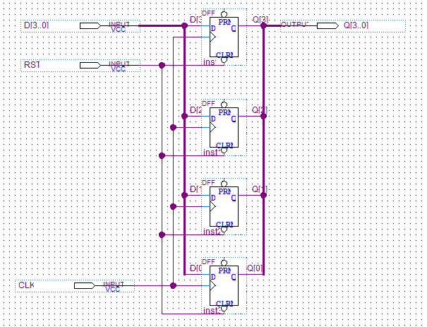
- Chức năng: đưa Output về tín hiệu đồng bộ để dễ quan sát
  - Thiết kế mạch dịch đa năng
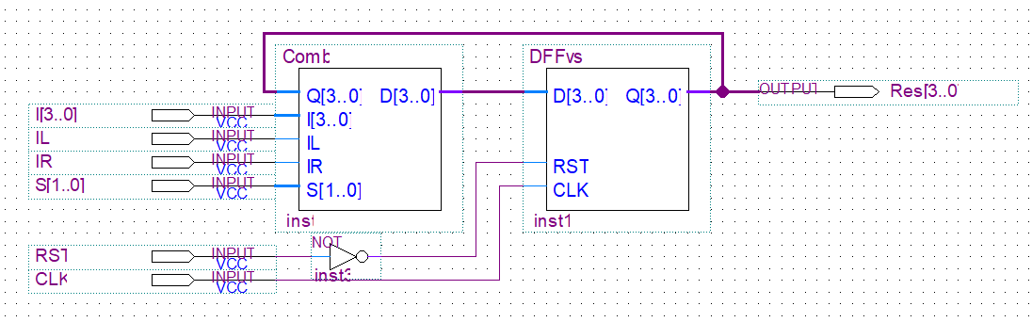
- Mạch sẽ thực hiện các chức năng đã nêu ra trong ý tưởng thiết kế
- Tín hiệu RST sẽ được tích cực mức cao để đưa Q[3..0] về 0000
- Output cập nhật giá trị tại mỗi cạnh tích cực mức lên của CLK
- Waveform:
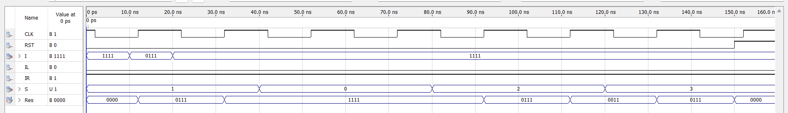
  - 12 – 52ns: S[1..0] = 01 → Nạp Input: Res = I
  - 52 – 92ns: S[1..0] = 00 → Giữ nguyên: Res = Q
  - 92 – 132ns: S[1..0] = 10 → Dịch phải: Res = ILQ[3..1]
  - 132 – 150ns: S[1..0] = 11 → Dịch trái: Res = Q[2..0]IR
  - 150 – 160ns: RST = 1 → Res = 0000

